ΕΝΩΣΗ ΕΛΛΗΝΩΝ ΦΥΣΙΚΩΝ

ΘΕΡΙΝΟ ΣΧΟΛΕΙΟ ΝΑΞΟΥ

27 – 31 Αυγούστου 2018

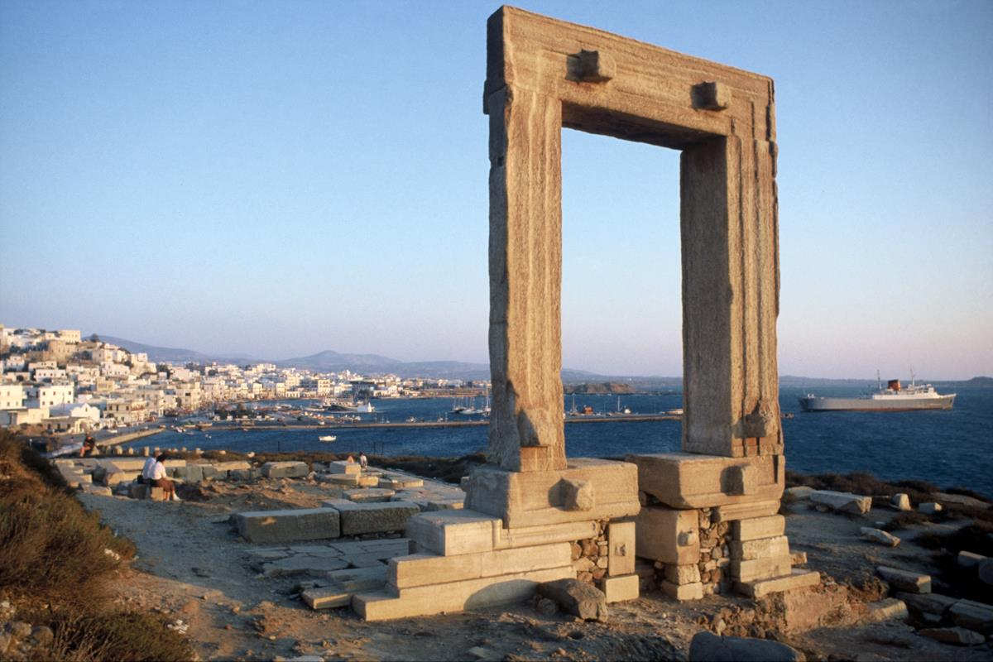

ΓΙΑ ΜΑΘΗΤΕΣ Α΄,Β΄,Γ΄ ΓΥΜΝΑΣΙΟΥ ΚΑΙ Α΄, Β΄, Γ ΄ ΛΥΚΕΙΟΥ

Σε συνεργασία με τον Δήμο Νάξου

ΘΕΜΑ: Μία Φυσική... Περιήγηση στην Νάξο

Χώρος Διεξαγωγής:
Αίθουσα Εκδηλώσεων Δημοτικού Σχολείου Βίβλου

Aγαπητοί μας μαθητές, συνεχίζουμε και εφέτος την προσπάθεια μας οργανώνοντας και αυτό το καλοκαίρι Θερινό θεματικό Σχολείο στην Νάξο.

Έχοντας ήδη πραγματοποιήσει με μεγάλη επιτυχία, από το 2007 έως το 2017, εξήντα πέντε (65) Θερινά Σχολεία ως Ένωση Ελλήνων Φυσικών, στην Αίγινα, στα Γιαννιτσά, στην Ερέτρια, στη Ζάκυνθο, στη Θεσσαλονίκη, στην Ιστιαία, στην Κεφαλονιά, στη Μεσσήνη και στην Παραμυθιά, συνεχίζουμε εφέτος με την πραγματοποίηση Θεματικών Θερινών Σχολείων.

Σκοπός του Θεματικού θερινού σχολείου διττός. Αφ’ ενός η διδασκαλία για εξερεύνηση και αποκωδικοποίηση της σχέσης Επιστήμης και Τέχνης, ώστε να καταστήσει τους μαθητές ικανούς να εκτιμούν τον φυσικό κόσμο και να κατανοούν τη συμβολή των Φυσικών Επιστημών σ’ αυτόν, αφ‘ ετέρου η μέθεξή τους, στη διαμόρφωση του Κόσμου της Τέχνης, όπως αυτός δημιουργήθηκε παράλληλα με την άνθιση των Θετικών Επιστημών, με επισκέψεις σε σημαίνοντες αρχαιολογικούς χώρους.
Η συνειδητοποίηση της αλληλεπίδρασης μεταξύ Επιστήμης και Τέχνης που συνέβαλε στη λήψη αποφάσεων σχετικών με τις μεταβολές, που η ανθρώπινη δραστηριότητα επέφερε, χρησιμοποιώντας την επιστημονική γνώση, αναγνωρίζοντας ερωτήματα και εξάγοντας συμπεράσματα που βασίζονται σε επιστημονικά δεδομένα, είναι το θεμιτό αποτέλεσμα.

Στόχος του Θερινού σχολείου είναι οι μαθητές να μελετούν και να αξιολογούν τα δεδομένα που έχουν συλλέξει από την παρατήρηση και την πειραματική διαδικασία, να χρησιμοποιούν την επιστημονική γνώση και μέθοδο, καθώς και τις έννοιες που τις συνοδεύουν, να εφαρμόζουν τις γνώσεις στις ανυρώπινες δραστηριότητες, οι οποίες έχουν δημιουργήσει μνημεία ιδιαίτερου κάλλους, η μελέτη των οποίων δίνει ανεκτίμητες πληροφορίες, για τη δράση του ανθρώπου σε μεγάλες χρονικές περιόδους και έτσι αποκρυπτογραφούμε την ανθρώπινη οντότητα και το μεγαλείο των επιτευγμάτων της.

Το πρόγραμμα του Σχολείου θα αποτελείται από 2 διαλέξεις καθημερινά -Επισκέψεις - Δρώμενα - Εκδρομές – Ψυχαγωγία

Προϋποθέσεις συμμετοχής:
Για μαθητές Β/θμιας: Βαθμός Προαγωγής μεγαλύτερος από 16 ή καλή κατάταξη στον Πανελλήνιο Διαγωνισμό Φυσικής
Για μαθητές Ε & Στ Δημοτικού: Ετήσιος Βαθμός 10

Κόστος: 150 € ανά άτομο (συμπεριλαμβάνονται διαμονή, διατροφή, έντυπο υλικό, βεβαίωση παρακολούθησης ) για μαθητές εκτός Νάξου Προκαταβολή: 80 €

Δωρεάν για μαθητές της Νάξου

Μπορείτε να προβείτε σε κατάθεση στον ακόλουθο λογαριασμό στην τράπεζα Εurobank: 0026.0327.40.0200253706 IBAN: GR240260327000040020025370

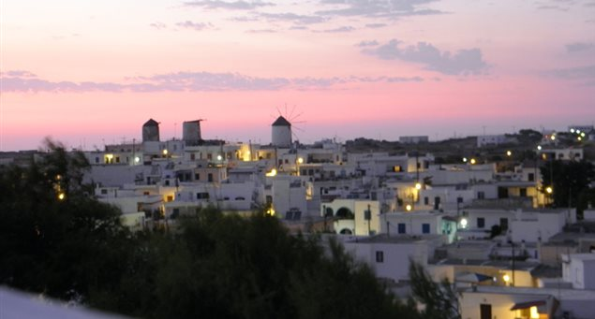

ΑΙΤΗΣΗ ΕΚΔΗΛΩΣΗΣ ΕΝΔΙΑΦΕΡΟΝΤΟΣ

ΕΠΩΝΥΜΟ…………………………………………………

ΟΝΟΜΑ………………………………………………………

ΤΑΞΗ…………………………………………………………

ΣΧΟΛΕΙΟ……………………………………………………

ΔΙΕΥΘΥΝΣΗ…………………………………………………

ΤΗΛΕΦΩΝΟ…………………………………………………

ΠΟΛΗ………………………………………………………….

ΕΠΙΛΟΓΗ ΠΕΡΙΟΧΗΣ………………………………………

ΕΜΑΙL ………………………………………………

Την αίτηση μαζί με το καταθετήριο να τα αποστείλετε με email στο eeftherina@gmail.com υπόψιν κας Κλειδέρη.

Πληροφορίες-Εγγραφές
Γεώργα Αναστασία 2103635701 (15.00-19.00)

Κλειδέρη Παρασκευή 6977036846

